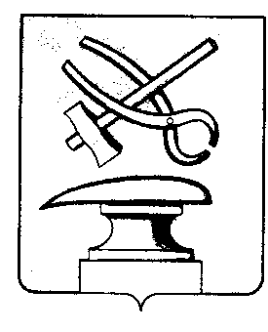

РОССИЙСКАЯ ФЕДЕРАЦИЯ
ПЕНЗЕНСКАЯ ОБЛАСТЬ
СОБРАНИЕ ПРЕДСТАВИТЕЛЕЙ
ГОРОДА КУЗНЕЦКА

РЕШЕНИЕ

О внесении изменений в Положение о денежном содержании Главы города Кузнецка, муниципальных служащих города Кузнецка,
председателя и аудиторов контрольно-счетной палаты города
Кузнецка, утвержденное решением Собрания представителей города Кузнецка от 29.08.2019 № 44-73/6

В соответствии решением Собрания представителей города Кузнецка от 28.04.2011 № 39-37/5 «Об утверждении Положения о муниципальной службе в городе Кузнецке Пензенской области и Перечня должностей муниципальной службы города Кузнецка Пензенской области», руководствуясь ст. 21 Устава города Кузнецка Пензенской области,

Собрание представителей города Кузнецка решило:

1. Внести в Положение о денежном содержании Главы города Кузнецка, муниципальных служащих города Кузнецка, председателя и аудиторов контрольно-счетной палаты города Кузнецка (далее – Положение), утвержденное решением Собрания представителей города Кузнецка от 29.08.2019 № 44-73/6 следующие изменение:
1.1. В Приложение 1 к Положению слова «Заместитель начальника отдела иного органа местного самоуправления, аудитор контрольно-счетной палаты города Кузнецка» заменить словами «Заместитель начальника отдела иного органа местного самоуправления, заведующий сектором иного органа местного самоуправления, аудитор контрольно-счетной палаты города Кузнецка».
2. Настоящее решение вступает в силу после официального опубликования.
3. Опубликовать настоящее решение в Вестнике Собрания представителей города Кузнецка.

Глава города Кузнецка С.И.Лаптев

